武江区畜禽养殖特别管控区划定方案
（发布稿）

武江区人民政府
二O一九年六月

目 录
一、指导思想 1
二、工作目标 1
三、划定原则及依据 2
四、划定方案 4
（一）一级管控区 4
（二）二级管控区 4
五、管理要求 5
（一）一级管控区管理要求 5
（二）二级管控区管理要求 5
（三）其他管理要求 5
六、保障措施 5
七、其他说明 7
附件1: 武江区畜禽养殖特别管控区划分图 8
附件2: 西河镇畜禽养殖特别管控区划分图 10
附件3: 西联镇畜禽养殖特别管控区划分图 11
附件4: 龙归镇畜禽养殖特别管控区划分图 12
附件5: 重阳镇畜禽养殖特别管控区划分图 13
附件6: 江湾镇畜禽养殖特别管控区划分图 14

武江区畜禽养殖特别管控区划定方案

根据我区农业部门对畜禽养殖的调查结果可知，我区部分畜禽养殖场（户）位于河流、水库附近，且配套污染治理设施和资源化利用设施不完善，对我区水环境质量产生一定程度的影响。
为贯彻落实《畜禽规模养殖污染防治条例》、《国务院关于印发水污染防治行动计划的通知》（国发〔2015〕17号）、《广东省人民政府关于印发广东省水污染防治行动计划实施方案的通知》（粤府〔2015〕131号）、《广东省畜禽养殖水污染防治方案》、《韶关市人民政府关于印发韶关市水污染防治行动计划实施方案的通知》（韶府〔2016〕10号），解决畜禽养殖产生的环境污染问题，遏制我区部分水体水环境质量下降的趋势，结合我区实际，编制本划定方案。

一、指导思想
以统筹兼顾、科学可行、依法合规、以人为本为基本原则，综合考虑各区域主体功能定位及生态功能重要性，在与生态保护红线格局相协调前提下，以饮用水水源保护区、自然保护区、风景名胜区、城镇居民区、文化教育科学研究区等区域为重点，兼顾江河源头区、重要河流岸带、重要湖库周边等对水环境影响较大的区域，科学合理划定畜禽养殖特别管控区范围，切实加强环境监管，促进生态环境保护和畜牧业协调发展。

二、工作目标
以优化畜禽养殖产业布局、控制农业面源污染、保障生态环境安全为目标。

三、划定原则及依据
（一）划定原则
1.畜禽养殖业持续、健康、协调发展的原则；
2.依法保护生态环境的原则；
3.维护群众合法权益的原则；
4.符合动物防疫条件的原则。
（二）划分依据
1.《中华人民共和国环境保护法》（2014年4月24日修订，2015年1月1日施行）第三章第四十九条；
2.《中华人民共和国畜牧法》（2015年4月24日修正）第四章第四十条、第四十六条；
3.《中华人民共和国水污染防治法》（2017年6月27日修订）第四章第五十六条、第五十八条、第六十五条、第六十六条、第六十七条；
4.《中华人民共和国动物防疫法》（2013年6月29日修订）第二章第十九条；
5.《中华人民共和国大气污染防治法》（2015年8月29日修订）第四章第七十五条；
6.《中华人民共和国自然保护区条例》（2017年10月7日修订）第三章第三十二条；
7.《风景名胜区条例》（中华人民共和国国务院令第474号，2006年9月6日）第四章第二十七条、第三十条；
8.《畜禽规模养殖污染防治条例》（中华人民共和国国务院令第643号，2013年11月11日）第二章第十一条；
9.《动物防疫条件审查办法》（2010年5月1日起施行）第五条；
10.《地质遗迹保护管理规定》（1995年5月4日起施行）第十八条；
11.《畜禽养殖业污染防治技术规范》（HJ/T81-2001）第三条；
12.《村镇规划卫生规范》（GB18055-2012）；
13.《畜禽养殖禁养区划定技术指南》（2016年10月24日）；
14.《饮用水水源保护区划分技术规范》（HJ/T338-2007）；
15.《国务院关于印发水污染防治行动计划的通知》（国发〔2015〕17号，2015年4月2日）第一条第三款；
16.《国务院办公厅关于加快推进畜禽养殖废弃物资源化利用的意见》（国办发〔2017〕48号）；
17.《畜禽养殖粪污土地承载力测算技术指南》（农办牧〔2018〕1号）
18.《农业部办公厅关于印发〈畜禽规模养殖场粪污资源化利用设施建设规范（试行）〉的通知》（农办牧〔2018〕2号）；
19.《农业部关于印发〈畜禽粪污资源化利用行动方案（2017-2020年）〉的通知》（农牧发〔2017〕11号）；
20.《农业部 环境保护部关于印发〈畜禽养殖废弃物资源化利用工作考核办法（试行）〉的通知》（农牧发〔2018〕4号）；
21.《广东省湿地公园管理暂行办法》（2017年6月9日施行）第二十二条；
22.《广东省环境保护规划规划纲要》（2006-2020年）；
23.《广东省畜禽养殖水污染防治方案》；
24.《关于印发广东省规模化畜禽养殖场（小区）主要污染物减排技术指南的通知》（粤农〔2012〕140号）；
25.《畜禽养殖业污染物排放标准》（DB44/613-2009）；
26.《广东省畜禽养殖粪污处理与资源化利用技术指南（试行）》（粤农农〔2018〕91号）。

四、划定方案
根据法律、法规、行政规章，结合武江区生态环境质量现状，因地制宜，划定畜禽养殖特别管控区（包括一级管控区和二级管控区），实行分级管理。

（一）一级管控区
畜禽养殖一级管控区主要包括以下区域：
1.韶关市武江饮用水水源地一级保护区、二级保护区；
2.广东韶关北江特有珍稀鱼类省级自然保护区；
3.韶关国家森林公园芙蓉山片区；
4.广东省环境保护规划中划定的生态严格控制区；
5.粤北特别生态保护区中的核心保护区和生态修复区；
6.国家一级生态公益林及林业Ⅰ级保护红线；
7.其他需要特别保护的区域。

（二）二级管控区
畜禽养殖二级管控区主要包括以下区域：
1.韶关市城市总体规划（2016-2030）中武江区城市规划范围及其边界外延500米的区域；
2.龙归镇、重阳镇、江湾镇镇区规划范围及其边界外延500米的区域；
3.粤北特别生态保护区中的生态利用区；
4.武江、北江、江湾河、龙归水、沐溪水库正常岸线两侧1000米的区域；
5.环境容量不足的河流、水库正常岸线两侧1000米的区域。

五、管理要求

（一）一级管控区管理要求
禁止新建、改建和扩建畜畜禽养殖场（户）。
已建成的畜禽养殖场（户），由当地政府依法责令限期搬迁或关闭。

（二）二级管控区管理要求
禁止新建、扩建畜禽养殖场（户）。
已建成的畜禽养殖畜禽养殖场（户），用地和环保审批手续不全的，由当地政府责令限期搬迁或关闭。手续齐全的合法养殖场（户），应升级改造，禁止排放污染物。

（三）其他管理要求
一级管控区与二级管控区重叠的区域，执行一级管控区的管理要求。
畜禽养殖特别管控区（包括一级管控区和二级管控区）与已划定的禁养区、限养区重叠的区域，执行严格的管理要求。

六、保障措施
（一）强化组织领导。各相关部门、乡（镇）人民政府应按照部门职责分工，各司其责，密切配合，通力合作，做好畜禽养殖特别管控区的管理工作。
（二）优化畜禽养殖业区域布局。坚持以地定畜、以种定养，根据土地承载能力确定畜禽养殖规模，认真执行国家畜禽粪污还田利用和检测标准、畜禽规模养殖场污染物减排核算办法及畜禽养殖粪污土地承载能力测算方法，畜禽养殖规模超过土地承载能力的乡（镇）要合理协调养殖总量，促使种养业在布局上相协调。
（三）落实责任主体，严格执法监管。畜禽养殖场（户）应履行环境保护主体责任，落实源头减量、过程控制、末端利用措施，按规定建设污染防治配套设施并保持正常运行。
各部门要严格贯彻执行《畜禽规模养殖污染防治条例》等法律法规，各司其职、各负其责，形成监管合力。区农业农村局负责畜禽废弃物综合利用的指导和服务，推动实现区域畜禽养殖粪污处理种养平衡；要组织开展综合利用技术示范推广，开展节水养殖、清洁生产、还田利用、生态养殖等试点示范建设，引导畜禽养殖项目改进设施和工艺。市生态环境局武江分局负责对畜禽养殖项目环保手续履行情况、污染防治设施建设运行情况、污染物达到标准排放情况进行监督检查，对检查发现的环境违法行为，依法进行处理处罚，推动畜禽养殖项目规范环境治理行为。
（四）各乡（镇）要严格按照本方案要求，做好辖区内畜禽养殖规划布局调整和清理整治工作。同时要结合本辖区发展规划，科学规划养殖区域，鼓励、引导畜禽养殖业向标准化、规模化、集约化方向发展。
（五）加强宣传引导。各乡（镇）、各部门要充分利用电视、报刊、网络等多种媒体向全社会广泛开展多层次、多形式的宣传，特别是要大力加强面向农村的宣传，及时报道畜禽养殖废弃物资源化利用的经验做法及先进典型，及时曝光对环境造成污染的违法行为，为推进畜禽养殖污染防治营造良好的舆论氛围。

七、其他说明
（一）本方案适用于武江区辖区内畜禽养殖场（户）。
（二）本方案一级管控区中的“其他需要特别保护的区域”和二级管控区中的“环境容量不足的河流、水库正常岸线两侧1000米的区域”为动态的区域，出现新增上述区域时，应按照相应的管控要求进行管理。
（三）本方案自发布之日起施行。

附件：1.武江区规模畜禽养殖场分布图；
2.武江区畜禽养殖特别管控区划分图；
3.西河镇畜禽养殖特别管控区划分图；
4.西联镇畜禽养殖特别管控区划分图；
5.龙归镇镇畜禽养殖特别管控区划分图；
6.重阳镇畜禽养殖特别管控区划分图；
7.江湾镇畜禽养殖特别管控区划分图。

武江区人民政府
二〇一九年六月

附件1

武江区规模畜禽养殖场分布图
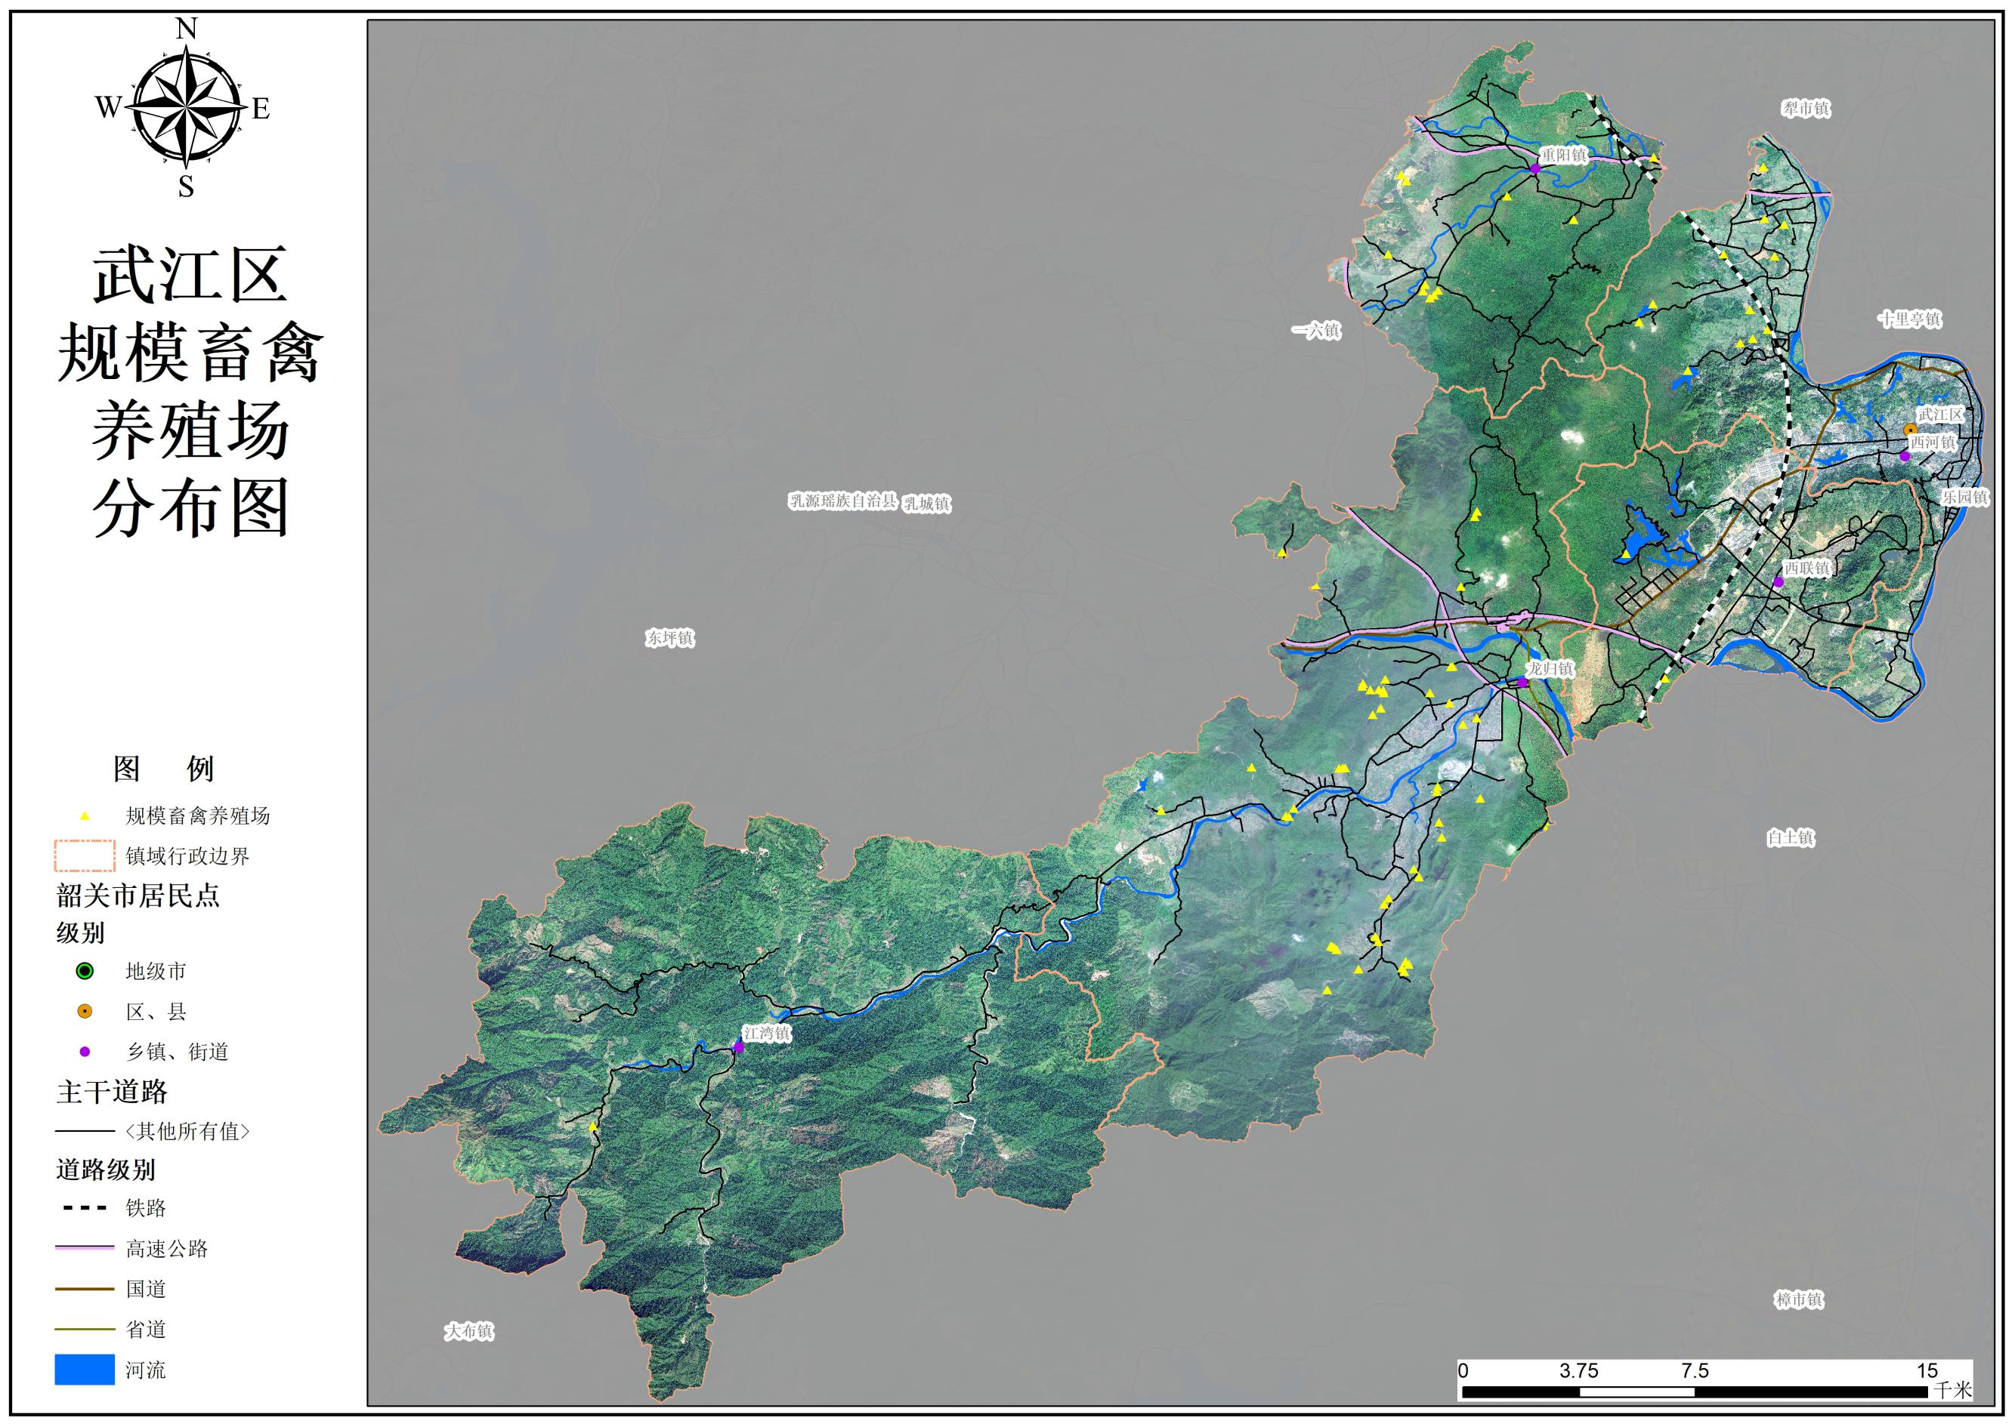

附件2

武江区畜禽养殖特别管控区划分图
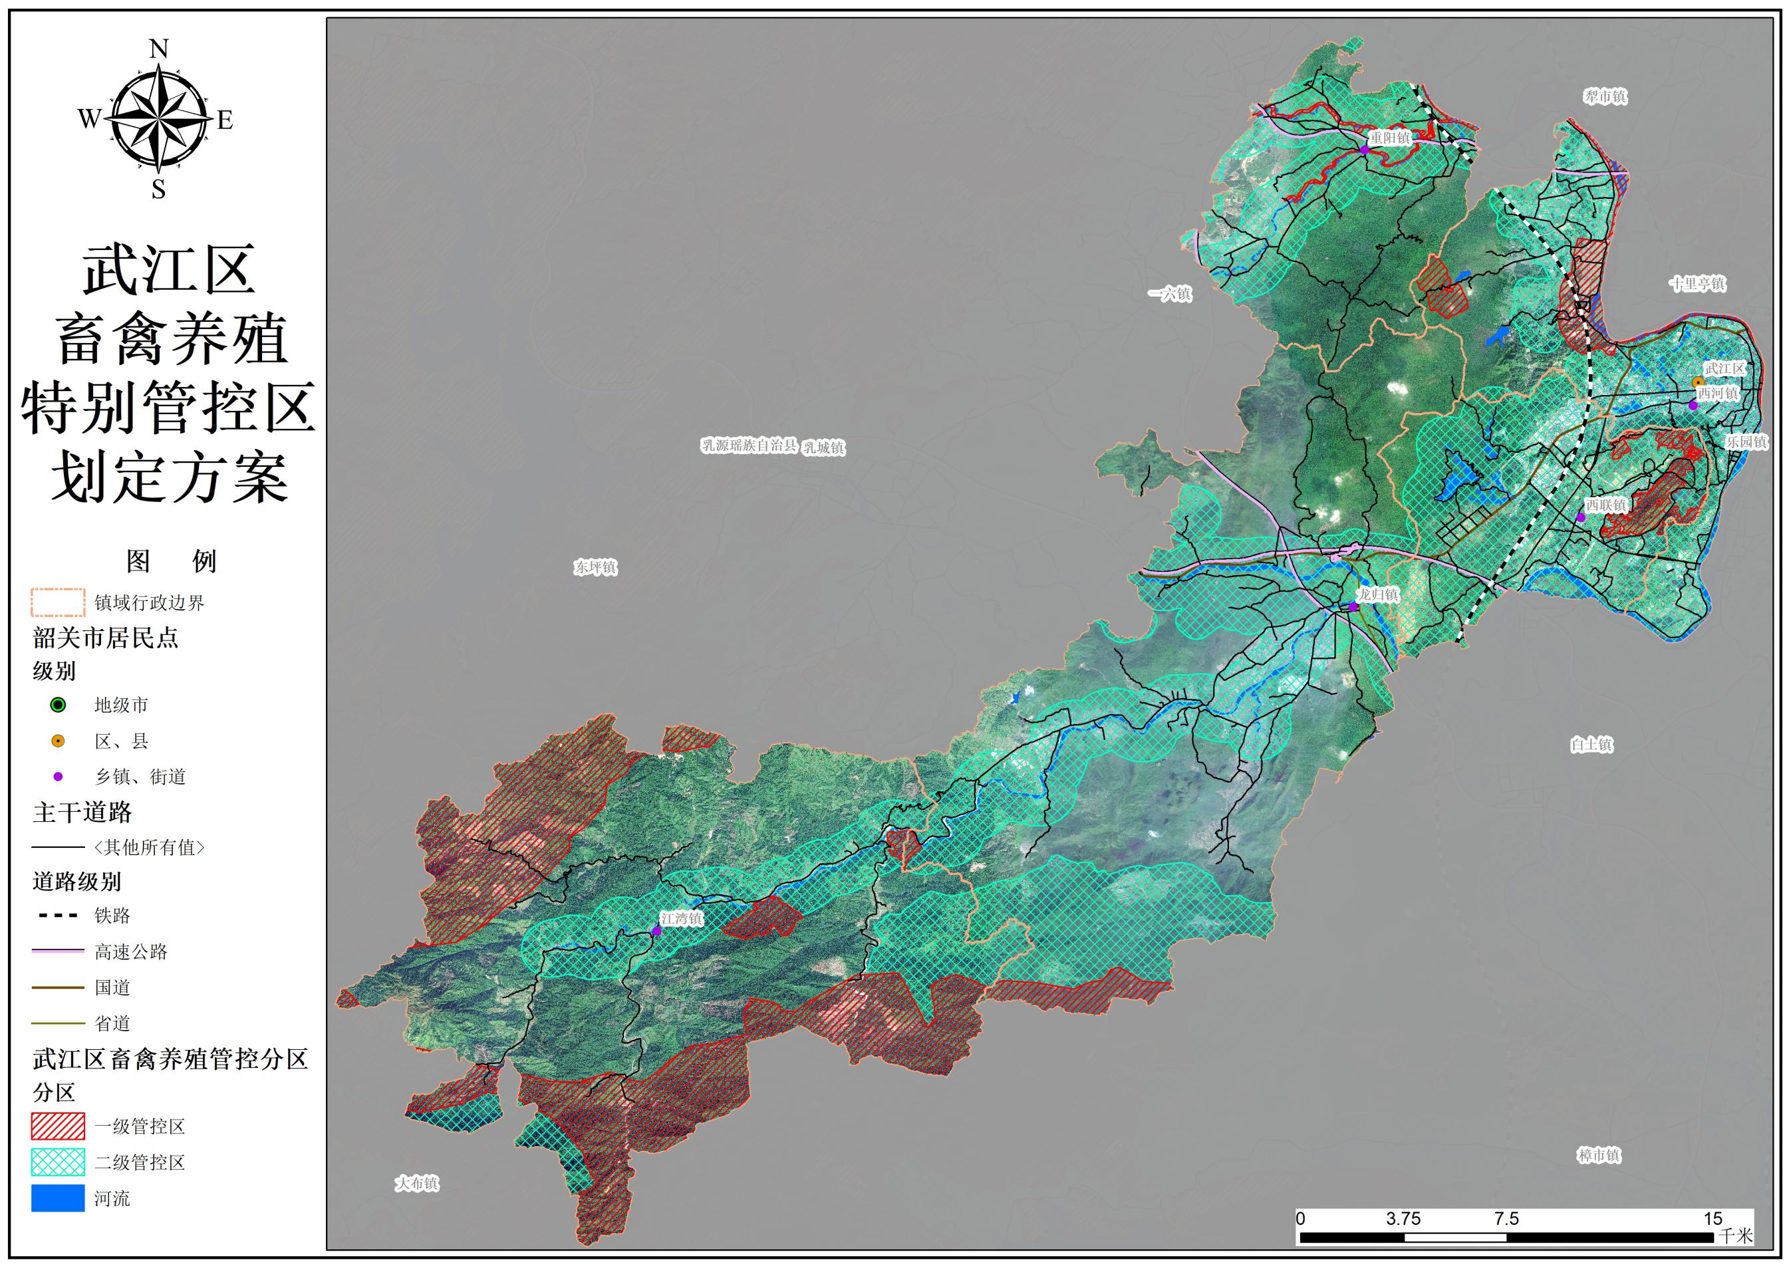

附件3

西河镇畜禽养殖特别管控区划分图
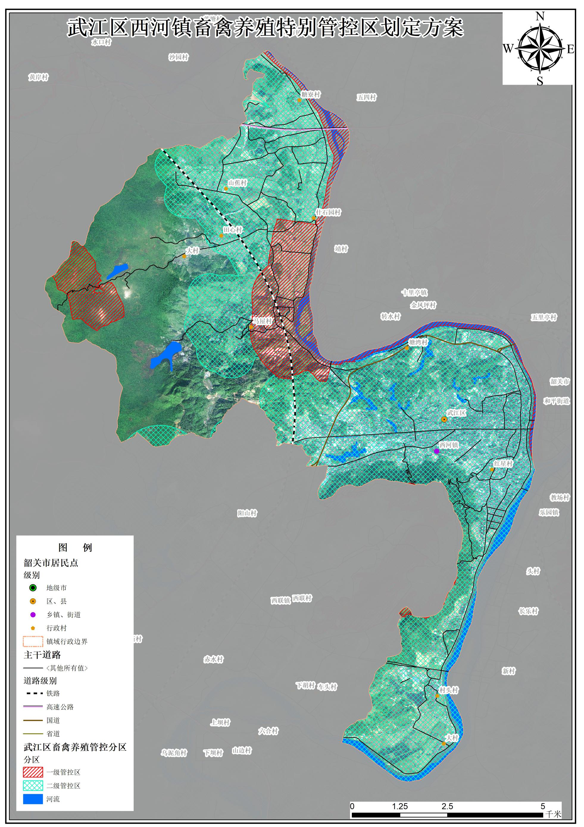

附件4

西联镇畜禽养殖特别管控区划分图
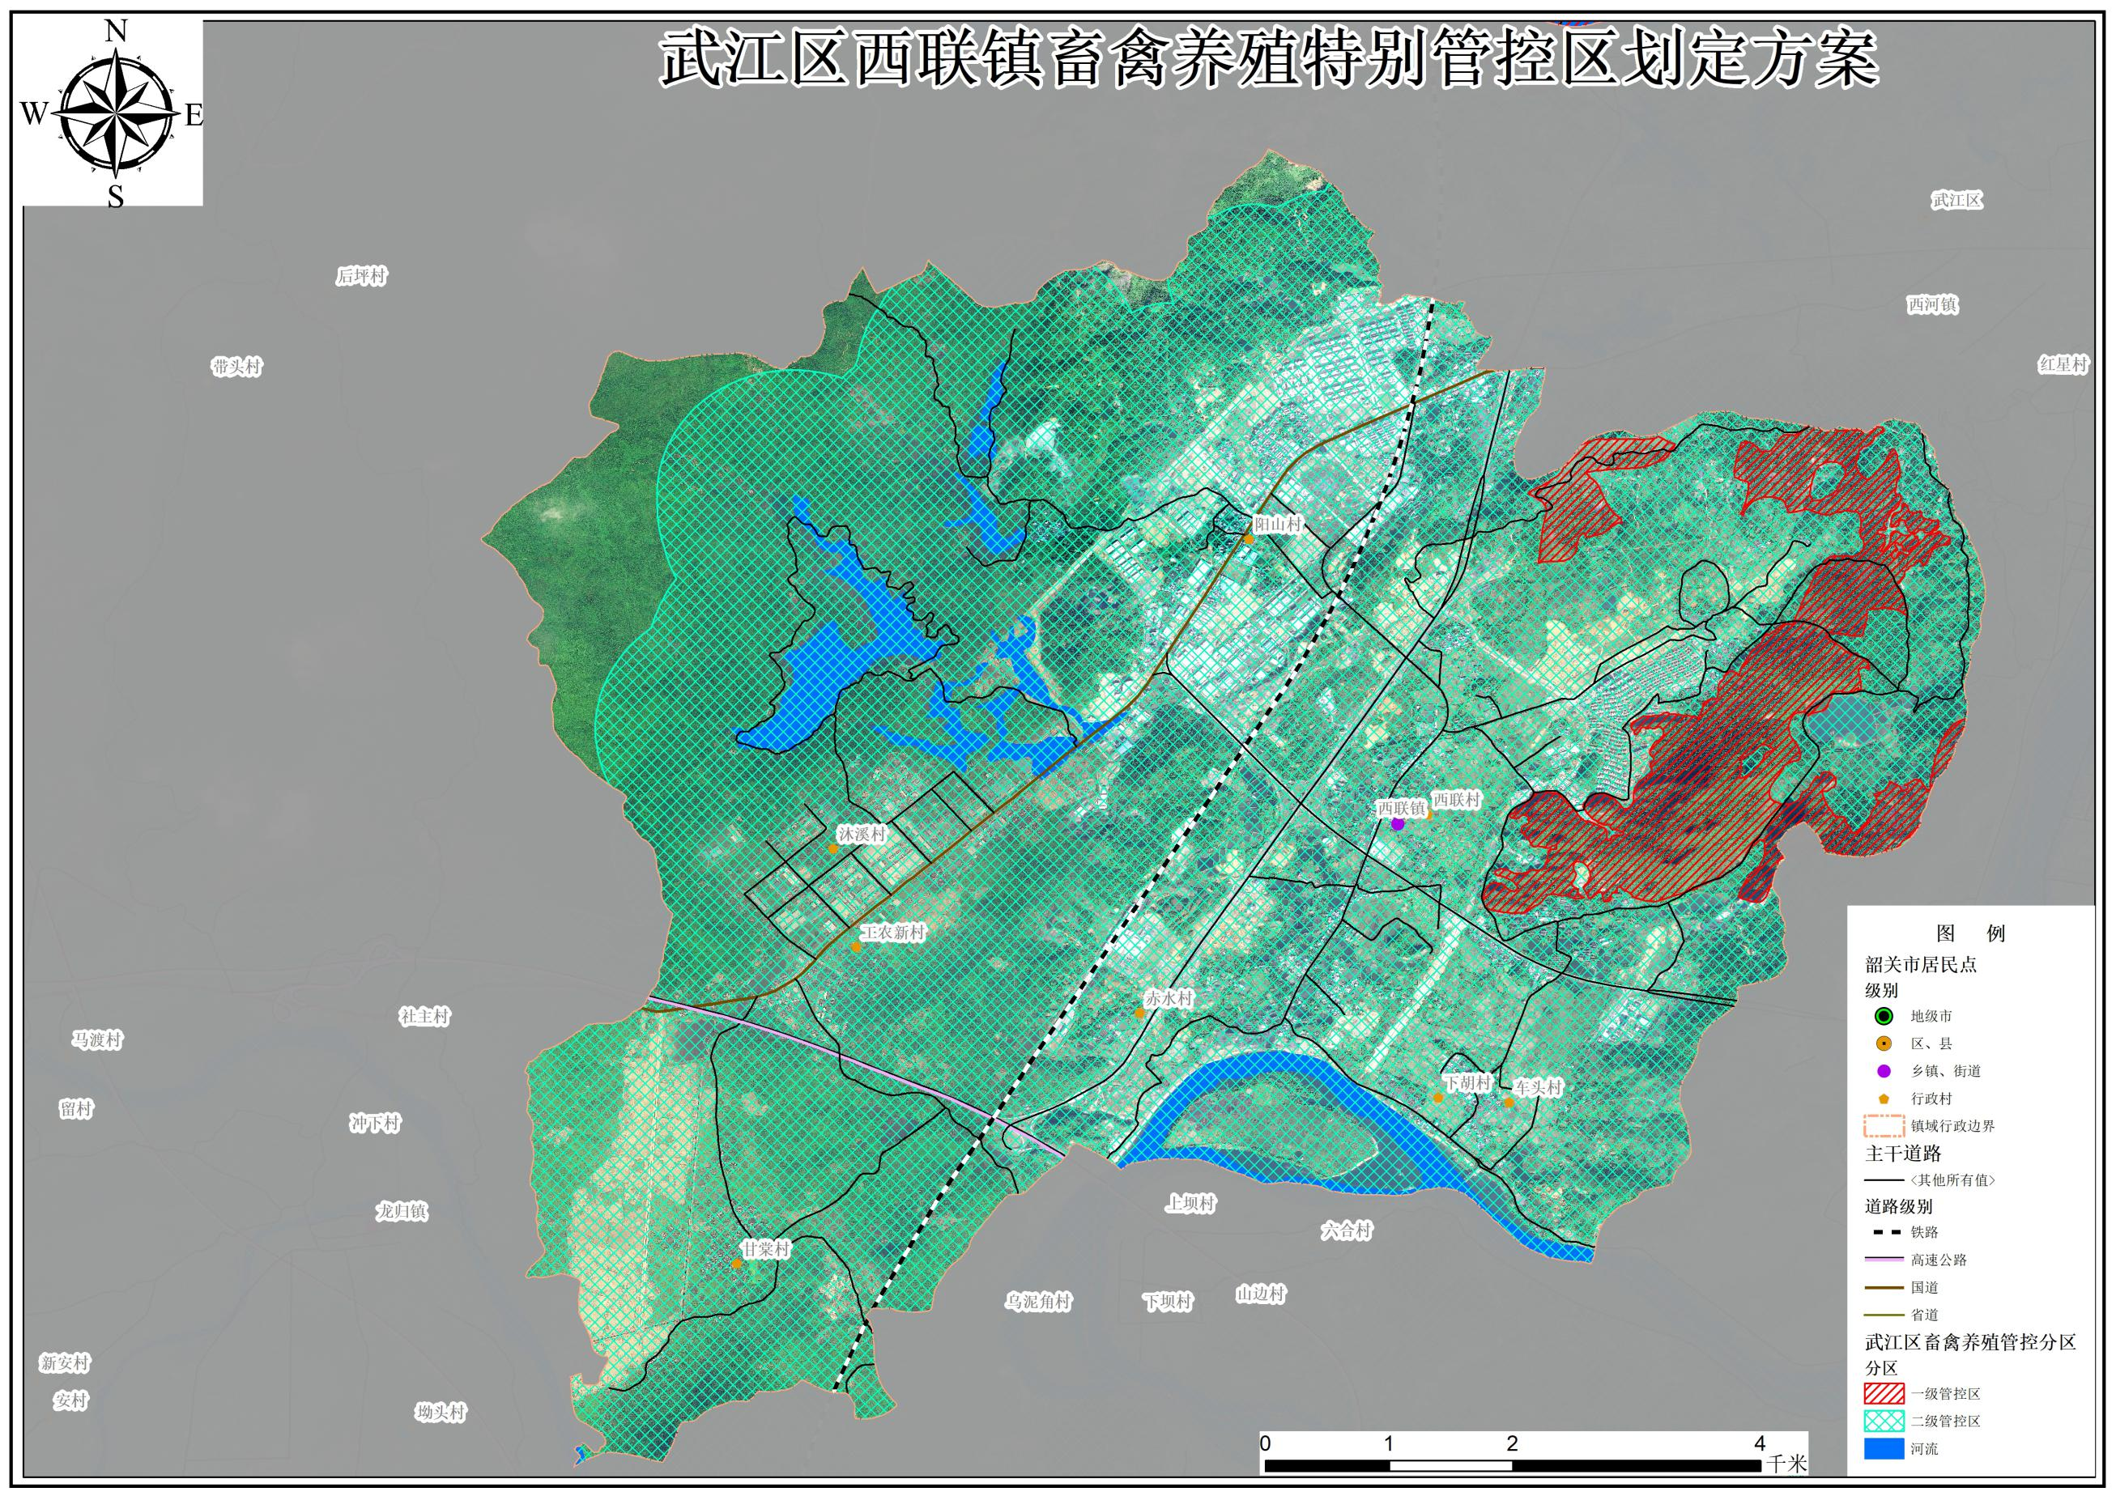

附件5

龙归镇畜禽养殖特别管控区划分图
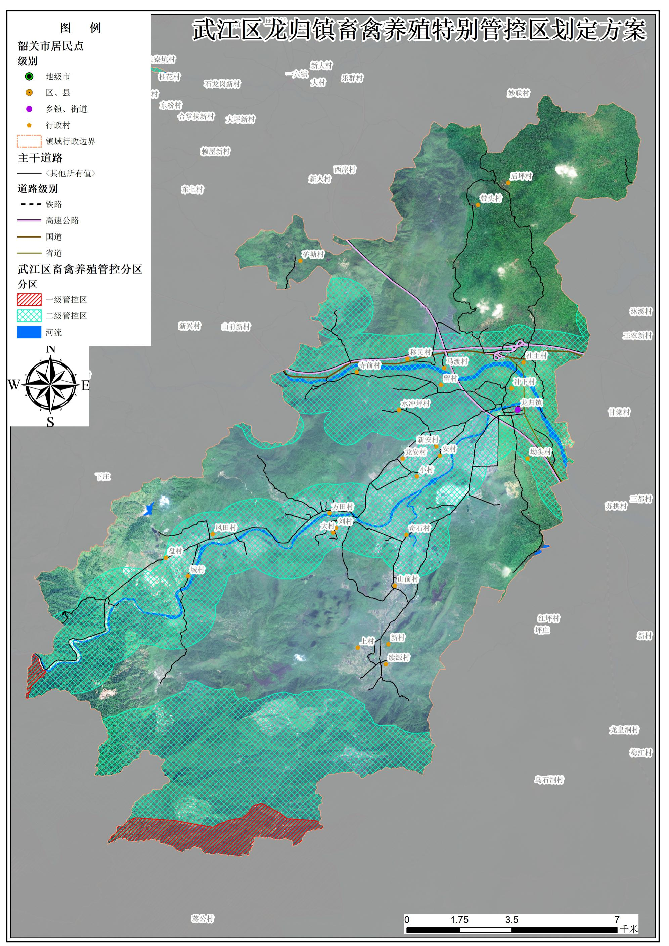

附件6

重阳镇畜禽养殖特别管控区划分图
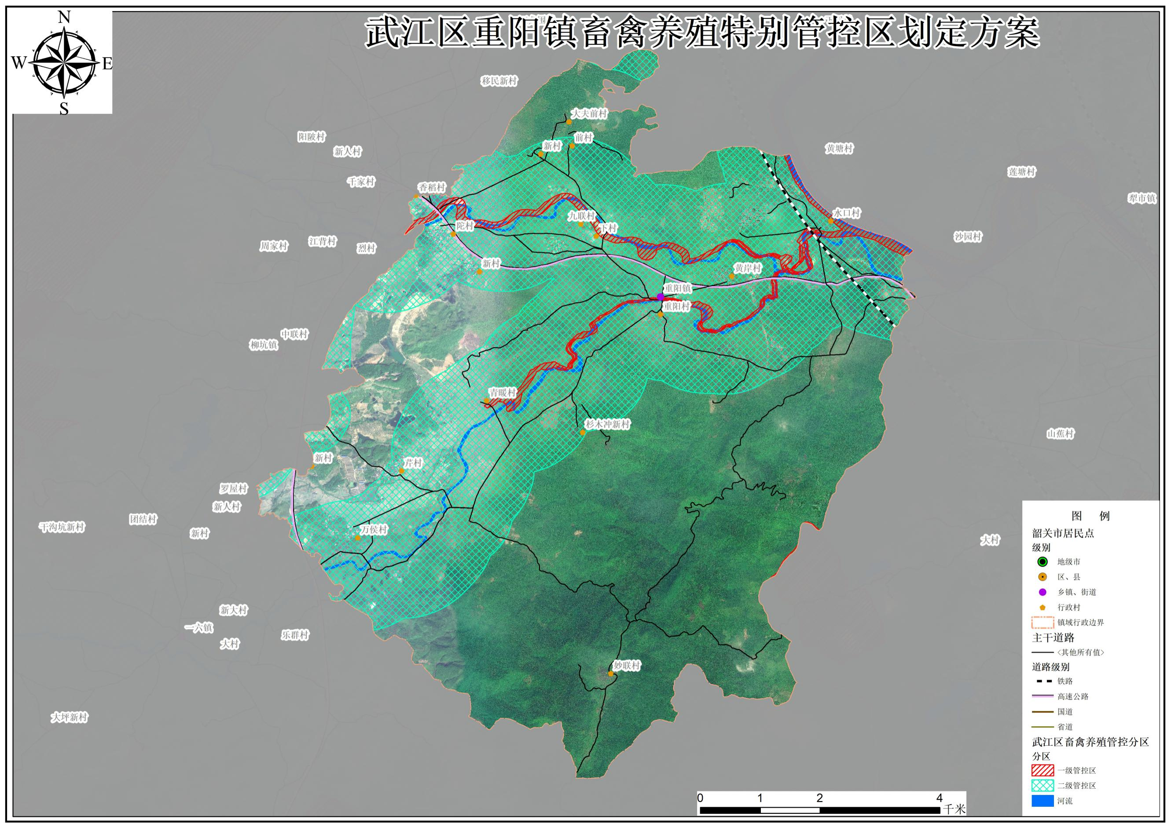

附件7

江湾镇畜禽养殖特别管控区划分图
